รายงานการปฏิบัติราชการประจำ เดือนพฤศจิกายน
ประจำปีงบประมาณ พ.ศ. 2568
สถานีตำรวจทางหลวง 1 กองกำกับการ 8 กองบังการตำรวจทางหลวง

1. งานอำนวยการ/ธุรการ
แสดงรายงานพอสังเขป
วันนี้ 20 พฤศจิกายน 2567 เวลา 08.00 น. พ.ต.ต.ชยเชษฐ์ อิทธิยาภรณ์ สว.ส.ทล.1 กก.8 บก.ทล.
ได้เฝ้าฟังการประชุมทางไกลผ่านจอภาพ (video Conference) บก.02 เรื่อง ประชุมหารือเพื่อรับฟัง
ความคิดเห็นและข้อแนะนำที่เป็นประโยชน์จากนักวิชาการและภาคประชาสังคมในการแก้ไขปัญหาจราจร

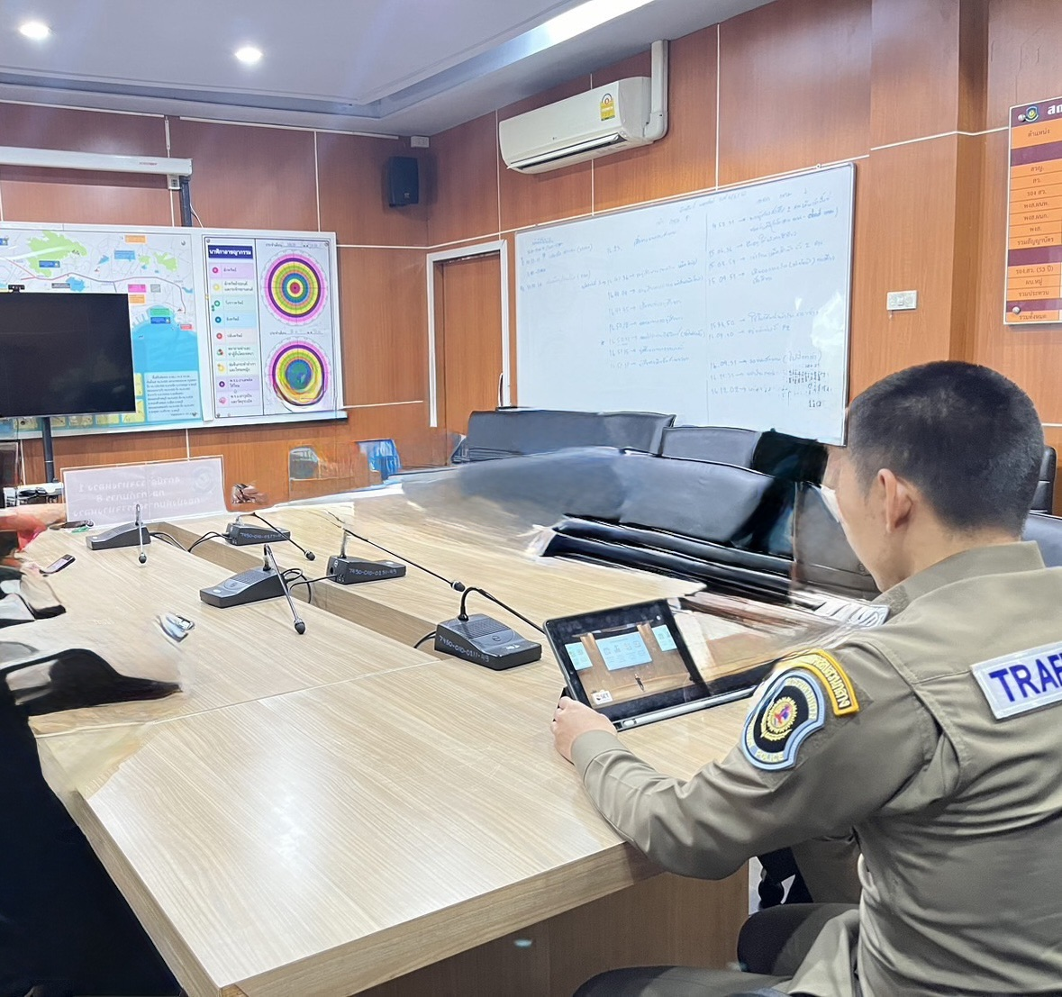

วันนี้ 30 พฤศจิกายน 2567 เวลา 14.30 น. ประชุมบริหารประจำเดือน พฤศจิกายน 2567
พ.ต.ท.ณรงค์ฤทธิ์ งามแฉ่ง สวญ.ทล.1 กก.8 บก.ทล. ประชุมข้าราชการตำรวจ ณ ห้องประชุม ส.ทล.1 กก.8 บก.ทล. เพื่อมอบนโยบายและแนวทางการปฏิบัติงานให้กับข้าราชการตำรวจในสังกัด

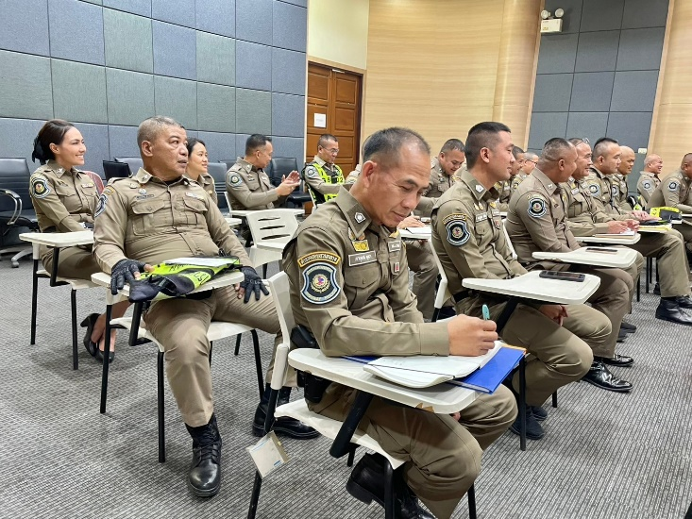
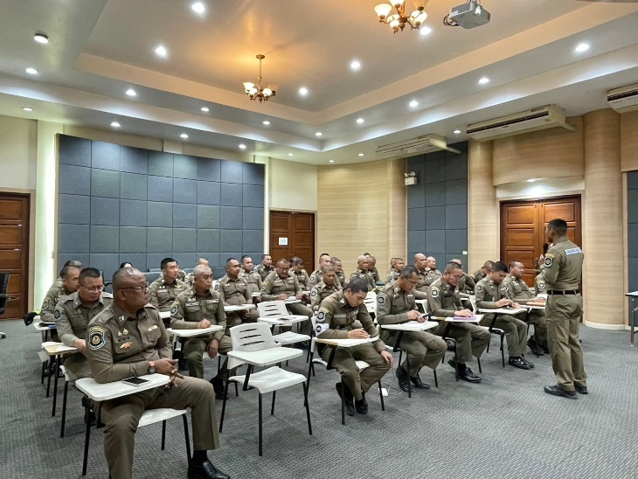
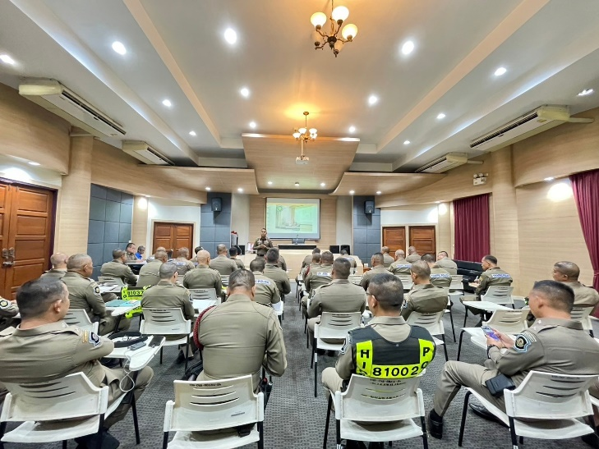

โครงการจิตอาสา ดำเนินการ จำนวน 2 ครั้ง

ครั้งที่ 1
เมื่อวันที่ 13 พฤศจิกายน 2567 เวลา 13.00 น. พ.ต.ท.ณรงค์ฤทธิ์ งามแฉ่ง สวญ.ส.ทล.1 กก.8 บก.ทล.
นำกำลังจิตอาสาตำรวจทางหลวง ส.ทล.1 กก.8 บก.ทล.(อ่อนนุช) จำนวน 3 นาย ร่วมบริจาคร่วมทำกิจกรรมบริจาคโลหิต ณ ธนาคารไทยพาณิชย์ ณ หอประชุมมหิศร ธนาคารไทยพาณิชย์ จำกัด (มหาชน)
สำนักงานใหญ่

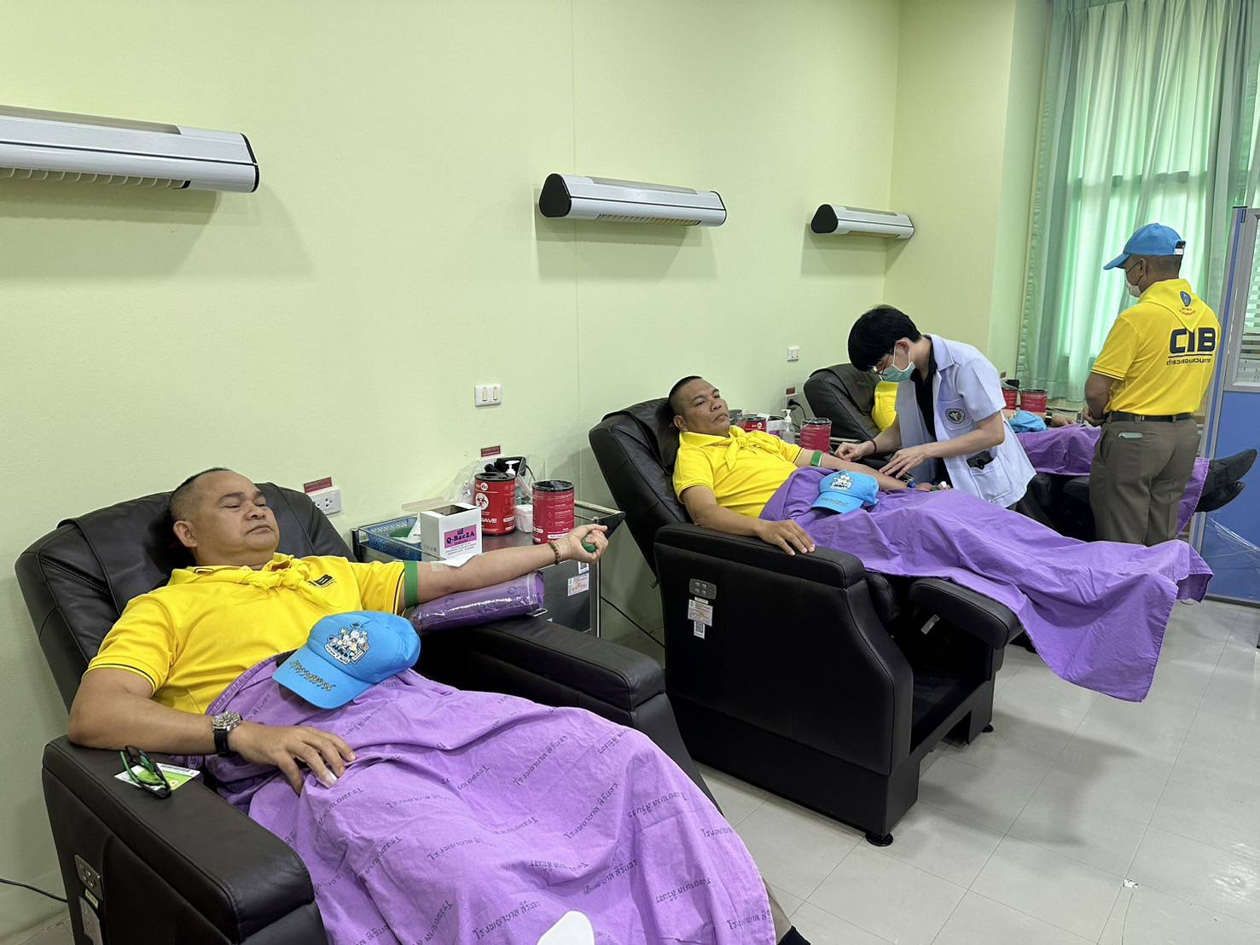

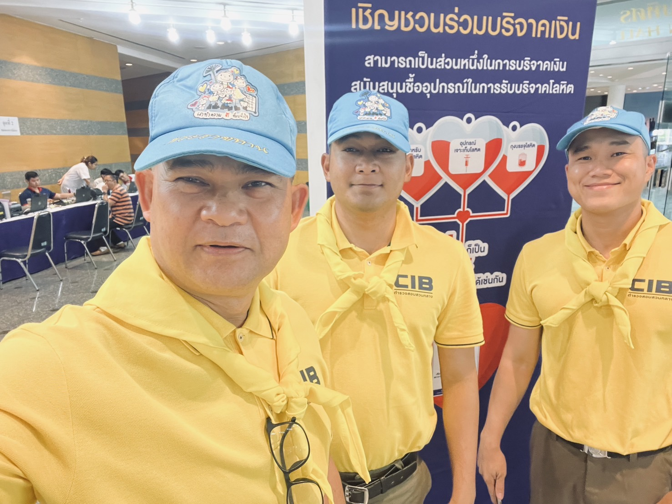

ครั้งที่ 2
วันที่ 19 พฤศจิกายน 2567 เวลา 13-15.00.00 น. จิตอาสาตำรวจสอบสวนกลาง โดย กก.8 บก.ทล. พ.ต.ท.ณรงค์ฤทธิ์ งามแฉ่ง สวญ. ส.ทล.1 กก.8 บก.ทล. มอบหมายให้ พ.ต.ต.ชยเชษฐ์ อิทธิยาภรณ์
สว.ส.ทล.1 กก.8 บก.ทล. พร้อมกำลัง บรรยายและอบรม ให้ความรู้ในการป้องกันอุบัติเหตุ แก่ผู้ทำใบขับขี่
ท.2 ตาม พรบ.ขนส่ง ในหัวข้อ "การขับขี่ปลอดภัย" ณ สนง.ขนส่งบ้านหมอ อ.เมืองสระบุรี จ.สระบุรี
เพื่อแสวงหาเครือข่ายและความร่วมมือภาคเอกชน

